Лабораторная работа №1. Изучение программы Packet Tracer 1.1. Изучение интерфейса командной строки Cisco IOS.

Цель
Изучение программы симуляции сетей Packet Tracer. Научиться работе с интерфейсом командной строки Cisco IOS. Использовать команды группы show в Cisco IOS.

Необходимая подготовка
Знание понятий «пакет», «сеть», «подсеть», «коммутатор», «концентратор», «маршрутизатор», «персональный компьютер», «сетевой интерфейс», «IP-адрес».
Установленная программа Packet Tracer, файлы 1.1.pka, 1.2.pka.

Предварительные знания

Packet Tracer
Программа для моделирования сетей любой сложности. Позволяет использовать различные устройства: коммутаторы, концентраторы, маршрутизаторы, локальные станции, беспроводные устройства.
Основное окно программы показано на рис. 1.
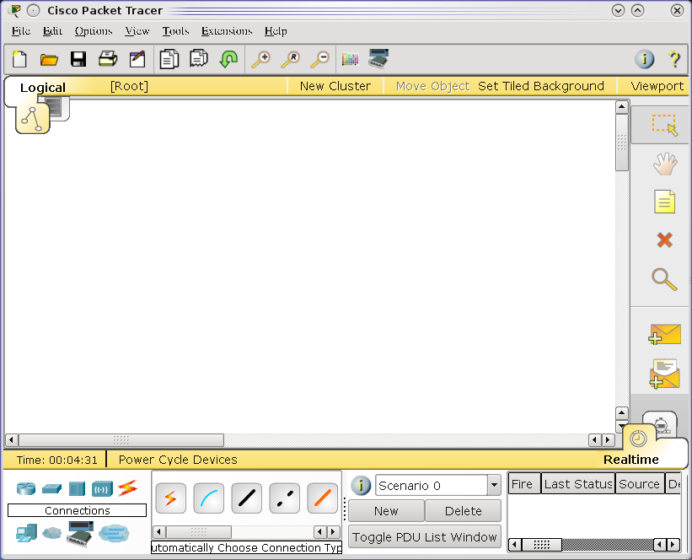
Рис. 1. Главное окно программы Packet Tracer
Основная часть окна занята областью, в которой показана моделируемая сеть. Выбор типа объекта осуществляется в данной области окна
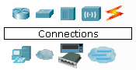
Рис. 2. Выбор типа элемента
Справа от данной области расположены сами объекты сети.
Доступные типы объектов:
Routers ― маршрутизаторы, доступны маршрутизаторы Cisco различных серий, а также обобщенный (Generic) маршрутизатор, выполняющий общие для всех маршрутизаторов функции.
Switches ― коммутаторы, доступны управляемые коммутаторы второго уровня разных серий.
Hubs ― концентраторы.
Wireless Devices ― беспроводные устройства. Generic ― обобщенная точка доступа, Linksys ― беспроводной маршрутизатор с интегрированными службами Linksys.
Connection ― различные виды соединений между устройствами:
- Auto ― автоматическое определение типа соединения (автоматически определяется наилучший способ соединения устройств),
- Console ― соединение при помощи консольного кабеля (COM порт на ПК и вход Console на устройствах Cisco),
- Copper Straight-Through ― соединение при помощи кабеля типа витая пара прямое,
- Copper Cross-Over — соединение при помощи кабеля типа витая пара перекрестное,
- Fiber — соединение при помощи волоконно-оптической линии связи (ВОЛС),
- Phone — соединение при помощи телефонной линии,
- Coaxial — соединение при помощи коаксиального кабеля,
- Serial DCE и Serial DTE — последовательные каналы связи.
End Devices — конечные устройства:
- PC-PT — персональный компьютер
- Server-PT — серверная станция
- Printer-PT — сетевой принтер
- 7960 — IP телефон
Wan Emulation — эмуляция глобальной сети, эмуляция сети в общем (Cloud) или модемной связи (DSL Modem, Cable Modem)
Custom Made Devices — позволяет производить конфигурацию устройств на физическом уровне (добавлять новые сетевые платы, платы расширения и пр.)
Multiuser Connection — эмуляция соединений (в лабораторных работах использоваться не будет).
Симуляции сетей создаются путем выбора элементов сети (устройства, соединения) и нанесения их на поле для построения сети. Два персональных компьютера, объединенные в сеть при помощи коммутатора выглядят следующим образом:
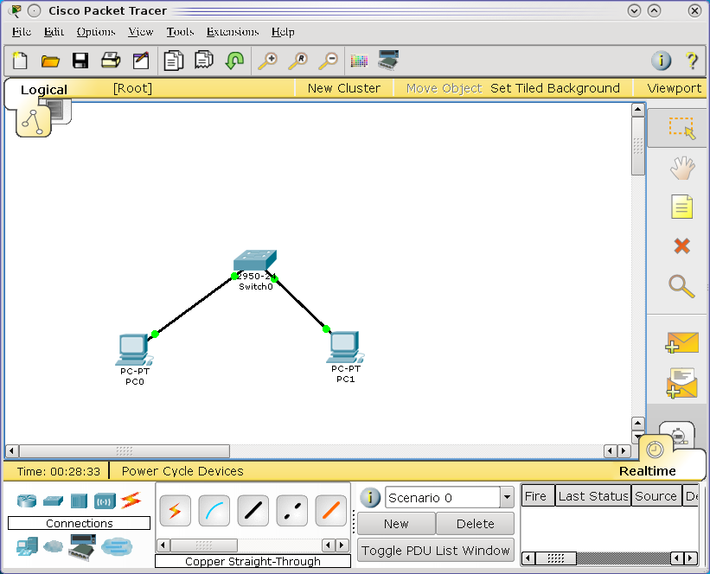
Рис. 3. Симуляция простейшей сети
При создании соединения (например витой парой) при щелчке на устройстве выбирается интерфейс к которому будет осуществлено подключение. В лабораторных работах в основном будут использоваться следующие устройства устройства: персональные компьютеры, серверы, коммутаторы, маршрутизаторы, различные виды соединений. Рассмотрим подробнее возможности приложения касательно данный устройств.
Персональный компьютер (ПК).
При щелчке (или двойном щелчке в зависимости от настроек операционной системы) по пиктограмме компьютера откроется окно свойств с тремя вкладками (Physical, Config, Desktop):
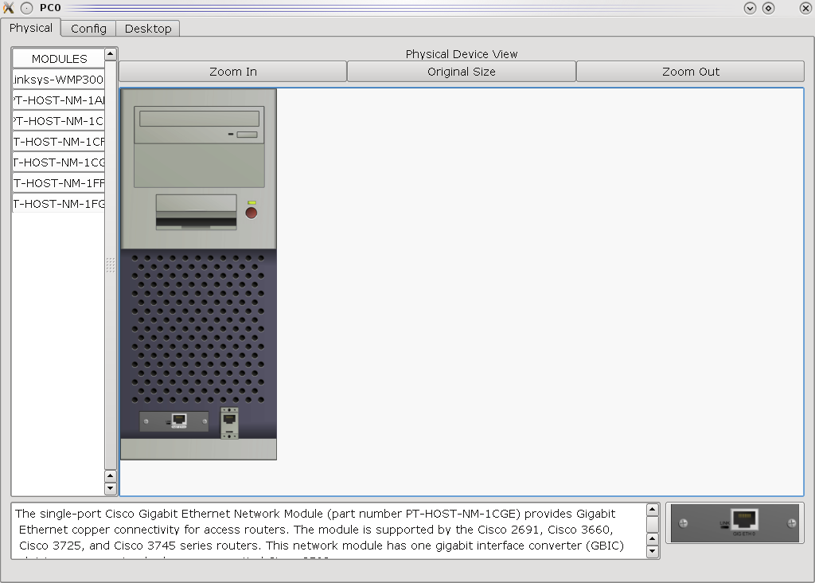Рис. 4. Конфигурация ПК (вкладка Physical)
На рисунке показана вкладка Physical, показывающая физическое состояние устройства. В поле слева показаны все модули, внизу дается описание этих модулей.
На вкладке Config можно задать основные сетевые настройки (Раздел Global — Settings слева): адрес шлюза, DNS (рис. 5), а также настройки интерфейса (Раздел INTERFACE - FastEthernet): MAC-адрес, IP-адрес, маску подсети, скорость соединения и статус интерфейсов (рис.6).
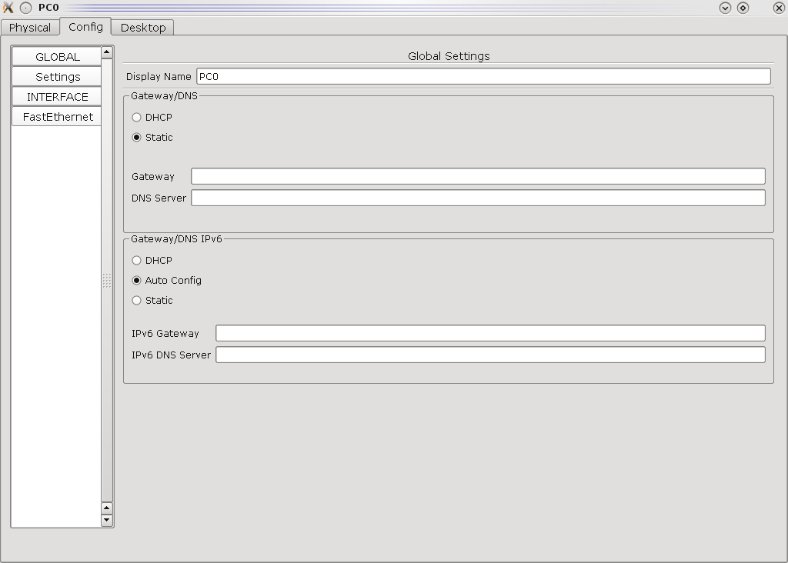
Рис. 5. Глобальные настройки ПК
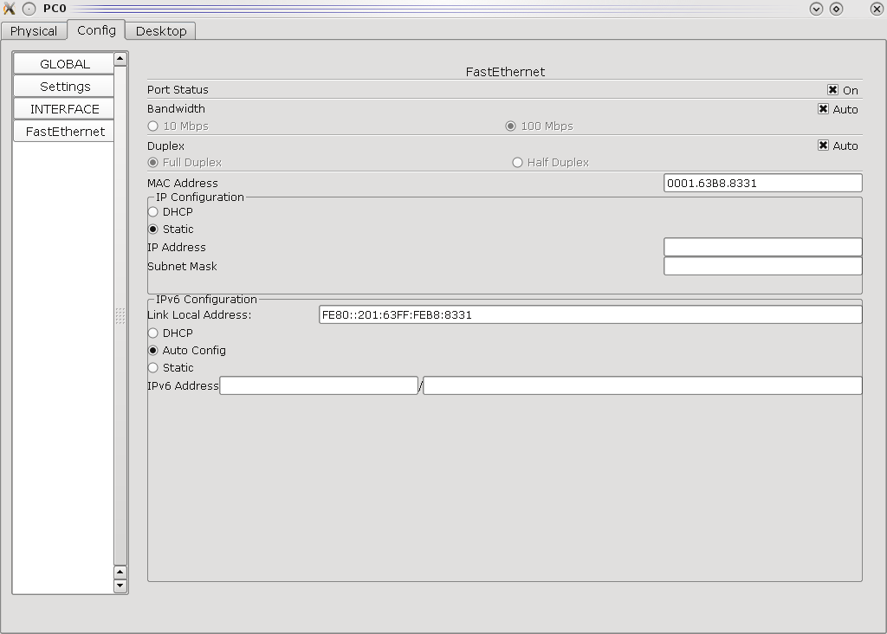
Рис. 6. Настройки интерфейсов ПК
Вкладка Descktop эмулирует следующие приложения, которые могут быть запущены на ПК:
- IP configuration — конфигурация протокола IP (может задаваться здесь, а не на вкладке Config)
- Dial-up — настройки модемной связи
- Terminal — открывается окно терминала, используется для доступа к устройствам, подключенным через консольный порт (RS-232)
- Command Prompt — командная строка (поддерживаются основные сетевые команды ОС Windows)
- Web Browser
- PC Wireless — настройка беспроводного доступа.
С точки зрения конфигурации сервер обладает теми же свойствами, что и ПК.
Коммутатор
Коммутатор имеет те же вкладки, что и ПК (назначение вкладок также совпадает), однако вместо вкладки Desktop присутствует вкладка CLI, которая предоставляет доступ к консоли коммутатора. Описание вкладки Config в методических указаниях не приводится, т.к. все настройки коммутатора будут осуществляться через CLI интерфейс.
Окно свойств маршрутизатора идентично окну свойств коммутатора.
CLI интерфейс предоставляет ОС Cisco IOS, поэтому описывать общие принципы управления коммутаторами и маршрутизаторами не имеет смысла, поэтому в работе описаны общие принципы работы с ОС Cisco IOS.
К большинству лабораторных работ прилагаются файлы с расширением pka. Эти файлы содержат уже готовые сети, которые необходимо изучить и/или настроить. В данных файлах содержатся также краткие методические указания, которые зачастую повторяются в данном методическом пособии. Указания открываются в отдельном окне (рис. 7.):
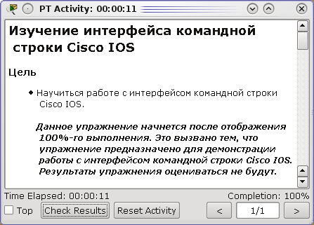
Рис. 7. Методические указания файла pka.
Помимо указаний окно содержит степень завершенности работы - Completion (если необходимы какие-либо действия по настройке симулируемой сети). Однако если данный параметр изначально равен 100%, это может обозначать не только окончание работы, но и то, что работа носит наблюдательный или исследовательский характер.
Кнопка Reset Activity позволяет отменить все внесенные изменения и начать работу заново. Перейти к следующему/предыдущему шагу (если их больше одного) можно кнопками </>. Проверить работу можно кнопкой Check Results (Проверка результатов). В появившемся окне появятся выполненные /невыполненные шаги работы и общие замечания по работе на английском языке. В некоторых случаях проверка результатов заблокирована до выполнения всех необходимых действий, обычно об этом явно сказано в методических указаниях.
Программа Packet Tracer имеет два режима симуляции: Realtime и Simulation. Первый производит симуляцию в режиме реального времени, второй позволяет производить симуляцию «по шагам», отслеживая каждый пакет. Переключение производится в нижней части области симуляции:
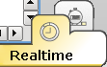
Рис. 8. Переключение режимов симуляции
Окно в режиме симуляции Simulation представлено на рис. 9.
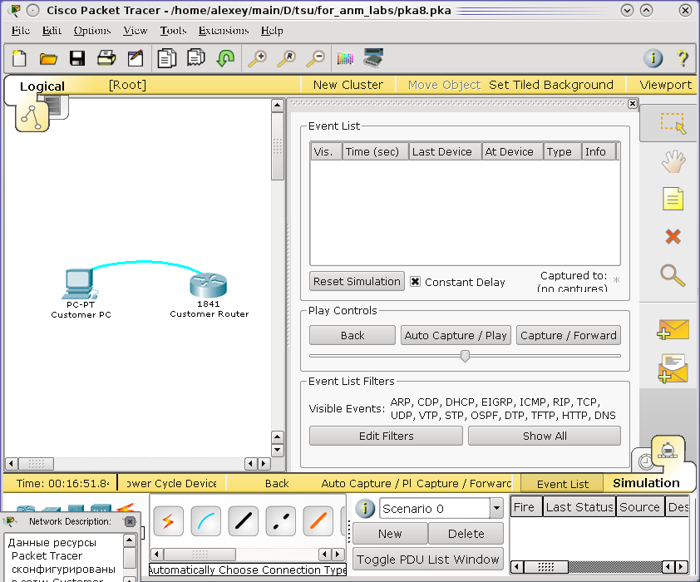
Рис. 9. Режим Simulation
В режиме Simulation управление осуществляется кнопками Play Controls. Передаваемые пакеты отображаются в основной области окна в виде конвертов различного цвета.

Cisco IOS
С помощью интерфейса командной строки Cisco IOS можно вспомнить введенные команды и получить информацию о применении и функциях команд. В данной лабораторной работе вы изучите некоторые функции и, возможно, поймете, почему некоторые специалисты предпочитают работать с командной строкой Cisco IOS.

Команды группы show Cisco IOS
Команды группы show в Cisco IOS широко используются при работе с оборудованием Cisco. В данной лабораторной работе вы научитесь пользоваться командами группы show на маршрутизаторе, расположенном на стороне Интернет-провайдера.

Ход работы

Изучение интерфейса CLI Cisco IOS
Откройте файл 1.1.pka в симуляторе. Следуйте методическим указаниям.

Шаг 1. Подключение клиентского маршрутизатора Cisco 1841
Воспользуйтесь программой эмуляции терминала на клиентском ПК для подключения клиентского маршрутизатора Cisco 1841 (см. рекомендации по использованию программы Packet Tracer). Нажмите клавишу ВВОД для начала работы. Приглашение CustomerRouter> указывает, что вы попали в командный режим пользователя EXEC.

Шаг 2. Изучение контекстно-зависимой функции справки
В приглашении маршрутизатора для ввода команды напечатайте ?. На экране отобразится соответствующая краткая справка.
Введите e? для отображения команд, начинающихся с буквы "e".
Введите en?. Обратите внимание, что на экране отобразятся только команды, начинающиеся с комбинации "en".
Введите команду enable в приглашение маршрутизатора. Приглашение CustomerRouter#> указывает, что вы попали в привилегированный командный режим пользователя EXEC.

Шаг 3. Изучение клавишных комбинаций быстрого вызова команд Cisco IOS
При вводе букв, характерных только для определенной команды и нажатии клавиши "Tab" в командной строке автоматически отобразится вся команда.
Введите c в приглашение CustomerRouter# и нажмите клавишу "Tab". Поскольку буква "c" характерна не для одной уникальной команды, ничего не произойдет.
Добавьте onf к "c" и нажмите клавишу "Tab". Поскольку комбинация букв уникальна и характерна только для команды configure командная строка автоматически отображает всю команду полностью.
А теперь введите ? после configure. На экране отобразится список параметров и настроек команды configure. Вывод <cr> в примере указывает, что других параметров, которые можно было бы добавить к команде configure, в данной IOS нет. Данный пример показывает, что в командной строке Cisco IOS можно использовать terminal в сочетании с командой configure: configure terminal.

Шаг 4. Изучение применения метки ошибок
В приглашении маршрутизатора CustomerRouter# напечатайте con, затем нажмите клавишу ВВОД. Вывод % Ambiguous command: "con" указывает на то, что команда неполная.
В приглашении маршрутизатора введите configure trminal, затем нажмите клавишу ВВОД. Намеренно введите команду с ошибкой. Командная строка Cisco IOS не распознает команду и отметит ошибку меткой ^.

Шаг 5. История введенных ранее команд
Cisco IOS хранит ранее введенные команды в буфере истории. Для вызова последней введенной команды из буфера истории, воспользуйтесь комбинацией клавиш Ctrl-P. Последняя введенная команда отобразится в приглашении маршрутизатора.
Для просмотра команд в буфере воспользуйтесь ползунком, затем нажмите Ctrl-N для прокрутки команд вперед.
Для вызова команд из буфера истории можно также использовать клавиши со стрелками вверх и вниз.

